CMT-test (California Mastitis test

Indien u geen individuele celgetalbepaling laat uitvoeren, kan u toch een indicatie daarover krijgen door het uitvoeren van de CMT-test.
Er wordt een zeepoplossing (Teepol =3% natriumlaurylsulfaat) aan het kwartiermonster toegevoegd. Door een reactie breekt de celwand van de leucocyten open.
De oplossing reageert met het DNA in de cel en vormt een visceus complex.
Hoe hoger de viscositeit van de behandelde melk, hoe meer cellen de melk bevat.

Voordelen van deze test:
- is eenvoudig zelf toe te passen.
- het resultaat is onmiddellijk af te lezen in de melkput
- het is dé test om snel subklinische mastitis te ontdekken
- is goedkoop

Nadelen van deze test:
- geeft slechts een indicatie van een verhoogd celgetal, geen exacte waarde
- zal pas een verslijming vertonen bij een celgetal van meer dan 400.000cellen per ml
- juiste uitvoering en beoordeling is afhankelijk van de gebruiker

Materiaal:

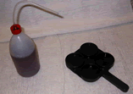 | Een vierkwartierenschaal, ook CMT-testschaal genoemd: vier aparte cupjes op een plastiek plaat.  Teepol of CMT-vloeistof.
Werkwijze:

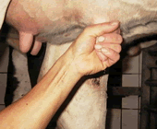 | 1/ Behandel het dier gewoon voor en melk uit iedere tepel enkele stralen voormelk weg.
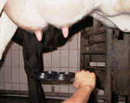 | 2/ Reinig de vierkwartierenschaal grondig vóór gebruik.  Houdt de vierkwartierenschaal onder de koe zoals aangegeven op de foto.
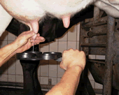 | 3/ Melk vervolgens uit iedere tepel ongeveer twee stralen melk in de respectievelijke cup van de CMT-testschaal.
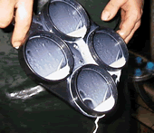 | 4/ Wanneer de vierkwartierenschaal bijna vertikaal gehouden wordt, blijft de gewenste hoeveelheid melk in de cupjes (zie eventueel aanwezige maatstreepjes) achter.
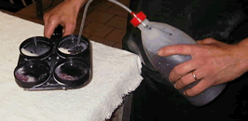 | 5/ Voeg in elk cupje evenveel CMT-vloeistof toe als er melk in zit.
 | 6/ Meng de melk en de CMT-vloeistof door gedurende tien seconden de schaal zacht in een cirkel te bewegen.
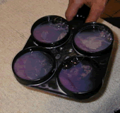 | 7/ De test moet onmiddellijk afgelezen worden. Wanneer men te lang wacht is het resultaat niet meer betrouwbaar.
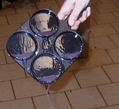 | 8/ Wanneer men de cupjes omgiet, kan men de verslijming duidelijker waarnemen.

Interpretatie:
Belangrijke aandachtspunten:

- onmiddellijk aflezen
- steeds goed reinigen tussen het testen van twee koeien
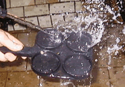

Resultaat van de California Mastitis Test
Mengsel | cellen/ ml | score
Mengsel is homogeen | 100000 - 300000 | 0
Geringe verdikking op de bodem | 300000 - 400000 | spoor
duidelijke directe verdikking | 500000 - 1000000 | 1
mengsel is verdikt en verslijmt onmiddellijk | 1000000 - 2500000 | 2
onmiddellijke verslijming, visceuze dikke gel | > 2500000 | 3
- 